云南出入境边防检查总站
和国家移民管理局瑞丽遣返中心
2021年度考试录用公务员递补面试人员公告

因部分考生自愿放弃面试资格，根据公务员考录工作规定，在笔试成绩合格的考生中，按照成绩由高到低的顺序递补以下考生进入面试，递补名单及时间分组安排如下（按准考证号排序）：
一、云南出入境边防检查总站（19人）
招考职位及代码 | 进入面试  最低分数线 | 姓名 | 准考证号 | 面试测试分组 | 面试时间
文山边境管理支队一级警长及以下（二）  300130370002 | 50.840 | 程昇 | 164253013104624 | A组 | 2月27日
文山边境管理支队一级警长及以下（四）  300130370004 | 60.580 | 曹钧雅 | 164253010205128 | A组 | 2月27日
文山边境管理支队一级警长及以下（四）  300130370004 | 60.580 | 杨柳 | 164253013100828 | A组 | 2月27日
文山边境管理支队一级警长及以下（四）  300130370004 | 60.580 | 杜珍 | 164253013108904 | A组 | 2月27日
红河边境管理支队一级警长及以下（二）  300130370009 | 52.050 | 王烁杰 | 164236075903814 | A组 | 2月27日
红河边境管理支队一级警长及以下（二）  300130370009 | 52.050 | 杨凡 | 164253010204610 | A组 | 2月27日
红河边境管理支队一级警长及以下（五）  300130370012 | 50.950 | 周何灵 | 164253010202708 | A组 | 2月27日
西双版纳边境管理支队一级警长及以下  300130370014 | 58.380 | 袁乐锦 | 164253010205107 | A组 | 2月27日
西双版纳边境管理支队一级警长及以下  300130370014 | 58.380 | 王涵钰 | 164253013100918 | A组 | 2月27日
德宏边境管理支队一级警长及以下（四）  300130370019 | 60.670 | 王廷勇 | 164213010308723 | A组 | 2月27日
德宏边境管理支队一级警长及以下（四）  300130370019 | 60.670 | 张朝钰 | 164253010202230 | A组 | 2月27日
德宏边境管理支队一级警长及以下（四）  300130370019 | 60.670 | 段婷婷 | 164253010207826 | A组 | 2月27日
德宏边境管理支队一级警长及以下（五）  300130370020 | 56.740 | 姚梦妮 | 164253013103016 | A组 | 2月27日
怒江边境管理支队一级警长及以下  300130370024 | 57.760 | 余蓉 | 164253010203013 | B组 | 2月28日
怒江边境管理支队一级警长及以下  300130370024 | 57.760 | 李文青 | 164253013105527 | B组 | 2月28日
河口出入境边防检查站一级警长及以下（一）  300130370028 | 51.720 | 陈磊 | 164237011001127 | B组 | 2月28日
畹町出入境边防检查站一级警长及以下（二）  300130370031 | 47.600 | 陈磊 | 164223013807920 | B组 | 2月28日
金水河出入境边防检查站一级警长及以下（一）  300130370039 | 52.410 | 李子初 | 164253010201602 | C组 | 3月1日
腾冲出入境边防检查站一级警长及以下  300130370042 | 55.980 | 李雪 | 164253013102112 | C组 | 3月1日
二、国家移民管理局瑞丽遣返中心（8人）
招考职位及代码 | 进入面试  最低分数线 | 姓名 | 准考证号 | 面试测试分组 | 面试时间
执行一队一级警长及以下（二）  300130001002 | 54.480 | 杨明爽 | 164253013107410 | C组 | 3月1日
执行三队一级警长及以下（一）  300130001005 | 53.020 | 王正 | 164253010205321 | C组 | 3月1日
执行三队一级警长及以下（一）  300130001005 | 53.020 | 候世维 | 164253013109124 | C组 | 3月1日
执行三队一级警长及以下（二）  300130001006 | 57.270 | 戴明玥 | 164232011301425 | C组 | 3月1日
执行三队一级警长及以下（二）  300130001006 | 57.270 | 俞家鹏 | 164236075905314 | C组 | 3月1日
执行三队一级警长及以下（二）  300130001006 | 57.270 | 肖伟友 | 164236075910117 | C组 | 3月1日
执行三队一级警长及以下（二）  300130001006 | 57.270 | 杨捷佳 | 164244010406020 | C组 | 3月1日
执行三队一级警长及以下（二）  300130001006 | 57.270 | 陈楚彬 | 164244010408125 | C组 | 3月1日
三、注意事项
请以上考生按照《云南出入境边防检查总站及瑞丽遣返中心2021年度考试录用公务员面试公告》（以下简称《公告》）的要求，于2月23日17时前进行面试确认并准备相关材料。另外，根据云南省昆明市疫情防控最新要求，《公告》中核酸检测地点进行了调整，请全体递补考生携带本人身份证原件、7日内核酸检测阴性证明，于2月24日按照A、B、C三组（分组与本公告内面试测试分组一致），分时段、分批次（A组考生检测时间为8时30分至9时30分；B组考生检测时间为9时30分至10时30分；C组考生检测时间为10时30分至11时30分）到昊邦健康体检中心（西2门入口处，地图详见附件），统一接受核酸检测（免费）。
联系方式：0871-64025498。
特此公告。

附件：1.核酸检测地点位置图
2.面试考生健康卡及承诺书

云南出入境边防检查总站
国家移民管理局瑞丽遣返中心
2021年2月21日

附件1

昊邦健康体检中心位置图
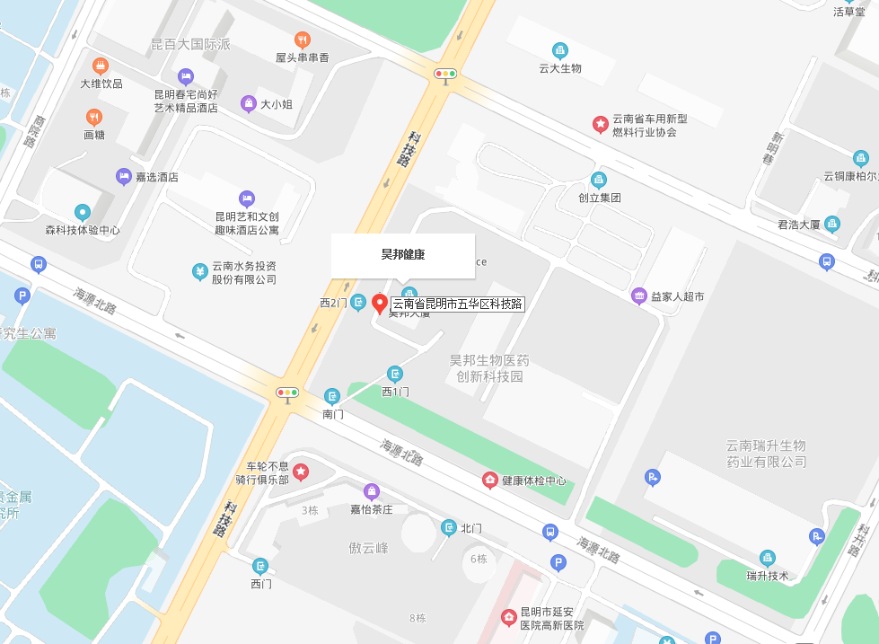

核酸检测地点

昊邦健康体检中心：云南省昆明市五华区海源北路1988号，核酸检测地点为昊邦健康体检中心西2门入口处，位于上方位置图 标记处（该位置图来源于“百度地图”）。

附件2
云南出入境边防检查总站及瑞丽遣返中心
面试考生健康卡及承诺书
姓名： 身份证号：
报考职位代码： 进入昆明前居住地：

※请考生监测健康情况，关注所在地疫情发展，合理安排行程，如有风险等级调整等情况，须及时报告我总站。
序号 | 日期  （10~24日） | 体温 | 本人及共同生活的家庭  成员身体是否有发热、  干咳、气促等症状 | 本人是否在  中高风险地区
1 | 2月10 日 |  | 是£ 否£ | 是£ 否£
2 | 2月11 日 |  | 是£ 否£ | 是£ 否£
3 | 2月12 日 |  | 是£ 否£ | 是£ 否£
4 | 2月13 日 |  | 是£ 否£ | 是£ 否£
5 | 2月14 日 |  | 是£ 否£ | 是£ 否£
6 | 2月15 日 |  | 是£ 否£ | 是£ 否£
7 | 2月16 日 |  | 是£ 否£ | 是£ 否£
8 | 2月17 日 |  | 是£ 否£ | 是£ 否£
9 | 2月18 日 |  | 是£ 否£ | 是£ 否£
10 | 2月19 日 |  | 是£ 否£ | 是£ 否£
11 | 2月20 日 |  | 是£ 否£ | 是£ 否£
12 | 2月21 日 |  | 是£ 否£ | 是£ 否£
13 | 2月22 日 |  | 是£ 否£ | 是£ 否£
14 | 2月23 日 |  | 是£ 否£ | 是£ 否£
15 | 2月24 日 |  | 是£ 否£ | 是£ 否£
云南健康码信息 |  | 红码£ 绿码£ 无£
入昆日期及在昆居住地
本人及家人身体不适
情况、接触中高风险
地区人员情况
考生承诺 |  | 本人承诺：本人填报的上述信息、提交和现场出示的所有信息（证明）均真实、准确、完整、有效，并保证配合做好疫情防控相关工作。如隐瞒病情及接触史，未及时报告相关情况，本人将承担相应的责任。
本人签名：

